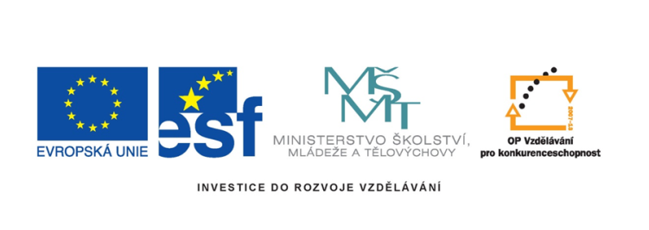

**název projektu: Šablony Špičák**

**číslo projektu: CZ.1.07/1.4.00/21.2735**

**šablona IV/2**

**autor výukového materiálu: Mgr. Iva Brožová**

**VM vytvořen: březen 2012**

**výukový materiál určen pro: 1. ročník**

**Vypočítej do 10**

**číslo DUM: 42_258_matematika a její aplikace**

Vypočítej – sčítání a odčítání do 10

1 + ⃝ ⃝ + 6

4 + ⃝ 9 ⃝ + 3

0 + ⃝ ⃝ + 2

8 - ⃝ ⃝ - 4

5 - ⃝ 2 ⃝ - 1

9 - ⃝ ⃝ - 5

3 + ⃝ 8 - ⃝

5 + ⃝ 5 6 - ⃝

2 + ⃝ 9 - ⃝

5 Kč C:\Users\ibrozova\AppData\Local\Microsoft\Windows\Temporary Internet Files\Content.IE5\JCZG63CR\MC900331495[1].wmf2 Kč C:\Users\ibrozova\AppData\Local\Microsoft\Windows\Temporary Internet Files\Content.IE5\KFAT8MYU\MC900215937[1].wmf6 Kč

C:\Users\ibrozova\AppData\Local\Microsoft\Windows\Temporary Internet Files\Content.IE5\Y3B8Z595\MC900191673[1].wmf4 Kč 7 Kč C:\Users\ibrozova\AppData\Local\Microsoft\Windows\Temporary Internet Files\Content.IE5\UFR381XC\MC900347059[1].wmf3 Kč

C:\Users\ibrozova\AppData\Local\Microsoft\Windows\Temporary Internet Files\Content.IE5\UFR381XC\MC900347059[1].wmf

C:\Users\ibrozova\AppData\Local\Microsoft\Windows\Temporary Internet Files\Content.IE5\Y3B8Z595\MC900191673[1].wmf

C:\Users\ibrozova\AppData\Local\Microsoft\Windows\Temporary Internet Files\Content.IE5\JCZG63CR\MC900331495[1].wmfC:\Users\ibrozova\AppData\Local\Microsoft\Windows\Temporary Internet Files\Content.IE5\KFAT8MYU\MC900215937[1].wmf

